江门市知识产权局文件

江知〔2021〕11号

关于申报2021年江门市专利扶持资金
（第三批普惠和嘉奖类）的通知

各市（区）知识产权局，各相关单位、个人：
为更好落实《关于印发〈江门市知识产权局 江门市财政局关于专利扶持实施办法〉的通知》（江知规字〔2019〕1号），现将2021年江门市专利扶持资金（第三批普惠和嘉奖类）申报事项通知如下：
一、申报方式
采取网上申报的形式，登录“江门市知识产权企业库和业务管理系统”（以下简称“系统”，网址：http://zscq.jiangmen.cn/html/login）统一申报，待审核通过后递交纸质材料。
二、申报流程
（一）系统注册：登录系统注册信息，审核通过后可获得用户名和密码。已成功注册的可直接使用原用户名和密码登录。
（二）在线申报：申报单位按照《2021年江门市专利扶持资金（第三批普惠和嘉奖类）申报指南》（附件1）要求，完成在线申报和附件上传后，提交至属地市（区）知识产权局进行网上初审，初审合格后提交至市知识产权局审核。
（三）打印提交纸质材料：经审核合格后在线打印生成有水印的申报表，连同有关附件材料，一式两份加盖单位公章或签字（申报表和附件每份材料均需加盖单位公章或签字），提交属地市（区）知识产权局。
（四）市（区）局汇总上报：各市（区）知识产权局对申报纸质材料加具初审意见（加盖公章）后，统一上报市知识产权局。
（五）审批拨款：按规定审批资金，并分批按程序拨付资金。
三、申报要求
（一）在线申报时间：发文日起至2021年10月26日。如遇形式审查不合格的，须于本时间段内修改。逾期系统关闭，将不接受申报。
（二）各市（区）知识产权局网上初审截止时间为2021年10月29日。
（三）申报人提交纸质申报材料截止时间为2021年11月3日。
（四）各市（区）局汇总上报纸质材料截止时间为2021年11月5日。
（五）申请人不得以同一个项目内容重复申报或多头申报。
（六）申请人对申报项目及申报资料的真实性、合法性和可行性负责。申请人存在虚假申报、骗取专项资金的违法行为的，依照相关法律法规严肃处理，停止拨款，收回以前拨付的资金，并通报有关部门纳入征信记录；涉嫌犯罪的，移交司法机关依法处理。
四、联系方式
江门市知识产权局：江门市东华二路7号（知识产权促进科），联系电话：3168305；
蓬江区知识产权局：蓬江区乐怡路16号，联系电话：2038093；
江海区知识产权局：江海区江海二路瑞华苑25号，联系电话：3861568；
新会区知识产权局：新会区会城朱紫路98号，联系电话：6625078；
台山市知识产权局：台山市台城街道办舜德路176号，联系电话：5573355；
开平市知识产权局：开平市长沙人和东路5号，联系电话：2250168；
鹤山市知识产权局：鹤山市沙坪街道文华路98号，联系电话：8810372；
恩平市知识产权局：恩平市沿江中路40号，联系电话：7724544；
系统技术咨询QQ群：773937465、176514473。
五、特别注意事项
本次为《关于印发〈江门市知识产权局 江门市财政局关于专利扶持实施办法〉的通知》（江知规字〔2019〕1号）扶持范围的最后一批次申报，凡符合申报条件且未享受资助的，须在本批次完成申报，逾期将不再受理。

附件：1．2021年江门市专利扶持资金（第三批普惠和嘉
奖类）申报指南
2．关于印发《江门市知识产权局 江门市财政局关
于专利扶持实施办法》的通知（江知规字
〔2019〕1号）

江门市知识产权局
2021年9月18日

附件1
2021年江门市专利扶持资金（第三批
普惠和嘉奖类）申报指南

为深入贯彻党的十九大精神，倡导创新文化，强化知识产权创造、保护、运用，实施创新驱动发展战略，根据《关于印发〈江门市知识产权局 江门市财政局关于专利扶持实施办法〉的通知》（江知规字〔2019〕1号）编制本申报指南。
一、扶持对象
扶持对象为符合下列条件之一：
（一）注册地址在我市行政区域内的企事业单位、社会团体及有关机关单位；
（二）具有我市户籍，或在我市工作并持有居住地址在我市的居住证的个人。
二、资助项目
（一）专利保险资助
1．资助额度
对我市企事业单位购买专利保险的实际支出保费的50%给予资助。对同一单位每年的专利保险资助总额不超过2万元。
2．申报条件
（1）专利保险在2019年1月1日-2020年12月31日期间生效。
（2）保单所涉专利的专利权人或申请人地址为江门行政区域内。
（3）资助的险种为已向我局备案的中国人民财产保险股份有限公司江门市分公司的专利申请费用补偿保险、专利无忧保险、专利执行保险、侵犯专利权责任保险和境外展会专利纠纷法律费用保险，中国平安财产保险股份有限公司江门中心支公司的专利申请费用补偿保险、专利被侵权损失保险和专利被侵权损失保险附加专利无效费用损失保险。
3．申报材料
（1）《专利保险资助申请表》。
（2）企业营业执照或单位法人证书复印件。
（3）专利保险合同复印件。
（4）专利保险保费发票复印件。
（5）投保专利的专利证书或专利申请受理通知书复印件。
（二）专利权质押融资贷款费用资助
1．资助额度
（1）银行贷款利息资助：单笔贷款实际支付利息的50%。单笔贷款按照实际付息月数计付贴息。
（2）评估费用资助：单笔实际贷款额度的0.5%。
（3）贷款保证保险费用资助：单笔实际贷款额度的1.2%，资助金额不超过实际支付费用。
同一企业年度内享受的专利权质押融资贷款费用资助最高不超过15万元。
2．申报条件
资助对象需符合以下全部条件。
（1）在江门市内注册、纳税，拥有发明或实用新型专利的企业。
（2）在2019年1月1日-2020年12月31日期间实现专利权质押融资贷款，产生了银行利息、贷款保证保险费用、评估费用。
（3）在国家知识产权局已办理专利权质押登记手续的。
（4）符合国家产业政策，有真实的生产经营需求和市场交易背景。
（5）财务状况良好，无不良信用记录。
（6）申报材料真实可靠。
（7）企业同一笔贷款利息未曾获得政府（包括国家、省、市）部门的财政资金补贴的。
3．申报材料
（1）《专利权质押融资贷款费用资助申请表》
（2）企业营业执照复印件
（3）申请银行贷款利息资助，需提交以下材料：
银行贷款合同复印件；专利权质押登记通知书及附页复印件；银行贷款借据、计息单复印件。
（4）申请贷款保证保险费用或贷款担保费用资助的，需提交以下材料：
银行贷款合同复印件；银行贷款计息单复印件；贷款保证保险合同或贷款担保合同；贷款保证保险费用或贷款担保费用票据复印件。
（5）申请专利评估费用的，需提交以下材料：
银行贷款合同复印件；专利评估合同复印件；专利评估费用票据复印件。
（三）专利维权资助
1．资助额度
本市单位或者个人获得国内专利授权后，在法院提起专利侵权诉讼，最终生效判决专利侵权成立的，每件给予5万元资助。侵权是否成立以法院最终生效的判决书为准。
2．申报条件
（1）本市单位或者个人获得国内专利授权后，在法院提起专利侵权诉讼。
（2）提起专利侵权诉讼后，最终生效的判决为专利侵权成立。
（3）法院最终生效的判决书落款时间在2019年1月1日-2020年12月31日期间。
3．申报材料
（1）《专利维权资助申请表》。
（2）企事业单位提供企业营业执照或单位法人证书复印件；个人的提供身份证或居住证复印件。
（3）维权专利证书复印件。
（4）法院判决书复印件。
（5）法院判决书的生效证明或相关最终生效判决证明材料复印件。
（四）首次通过《企业知识产权管理规范》国家标准认证单位补助
1．补助额度
（1）申报单位在通过认证当年已申请发明专利的，补助认证费用的90%，且不超过5万元。
（2）申报单位在通过认证当年没有申请发明专利的，补助认证费用的60%，且不超过5万元。
2．申报要求
（1）企事业单位在2019年1月1日-2020年12月31日期间首次通过《企业知识产权管理规范》国家标准认证。
（2）申报单位拥有1件或以上专利。
3．申报材料
（1）《知识产权贯标认证后补助申请表》。
（2）企业营业执照或单位法人证书复印件。
（3）GB/T 29490-2013贯标认证证书复印件。
（4）通过认证当年发明专利申请受理通知书复印件。
（5）拥有专利证书复印件。
（6）认证费用票据复印件。
4．注意事项：已享受各市（区）级贯标认证资助的，不得再享受本次资助。凡已享受市（区）级贯标认证资助的，请各市（区）知识产权局严格把关，不再推荐上报。
（五）专利代理机构资助
1．资助额度
每托管一家企业资助2500元，同一代理机构资助不超过20万元。
2．申报条件
（1）专利代理机构应为在我市注册的专利代理机构，或者在广东省知识产权局备案且营业地址在我市的外地专利代理机构的分支机构。
（2）专利代理机构在2019年度内与我市企业签订专利托管协议，开展专利托管工作，为企业开展一次以上知识产权培训，免费指导企业建立知识产权管理制度。
（3）托管的我市企业在2019年度及以前未申请过发明专利，在2020年度申请了1件或以上发明专利；或者托管的我市企业在2019年度及以前曾申请发明专利，其2020年度发明专利申请量比2019年度发明专利申请量增长30%（含）以上。
3．申报材料
（1）《专利代理机构资助申请表》
（2）专利代理机构营业执照复印件
（3）专利代理机构注册证复印件
（4）与企业的专利托管协议复印件
（5）托管企业的2020年度发明专利申请受理通知书复印件。
三、有关要求
已享受《江门市知识产权局 江门市财政局关于专利扶持实施办法》（江知规字〔2019〕1号）资助的或审核通过的项目，不得重复申报。
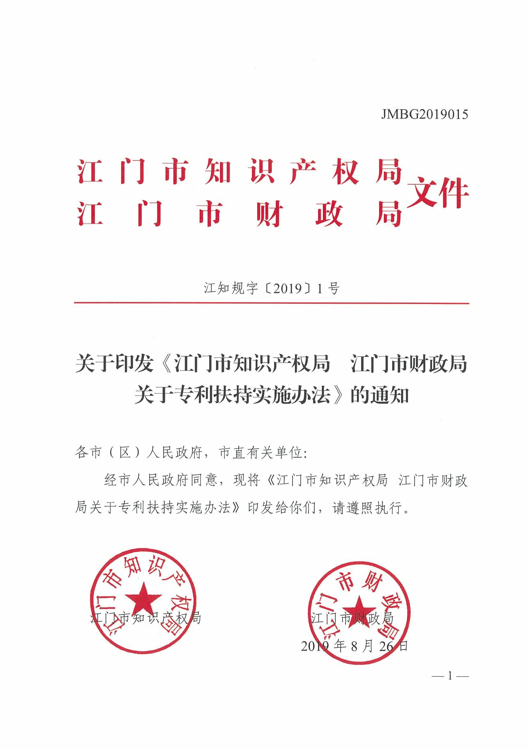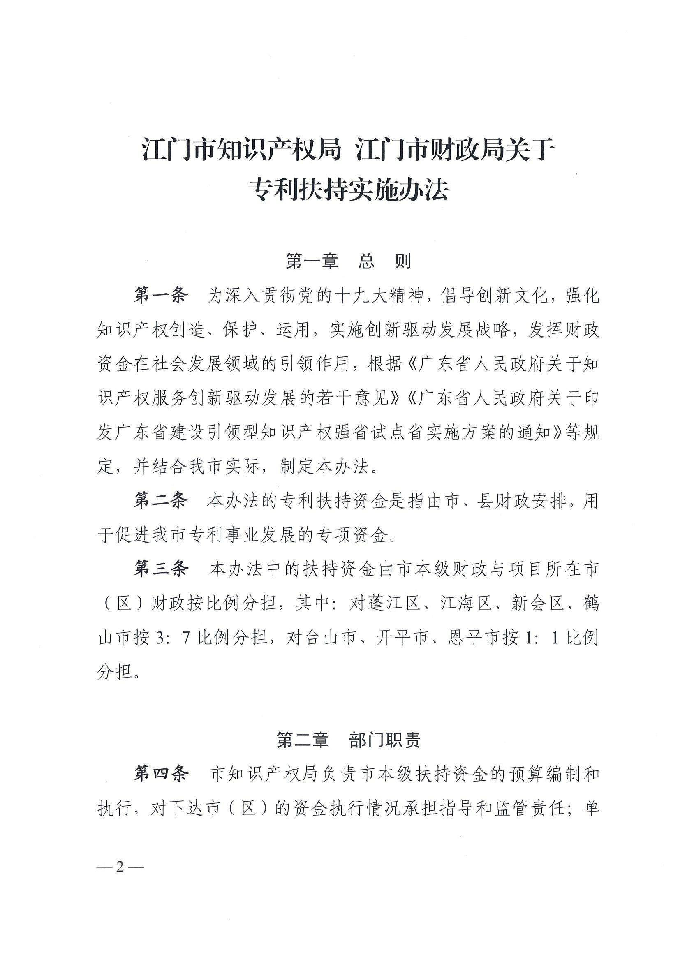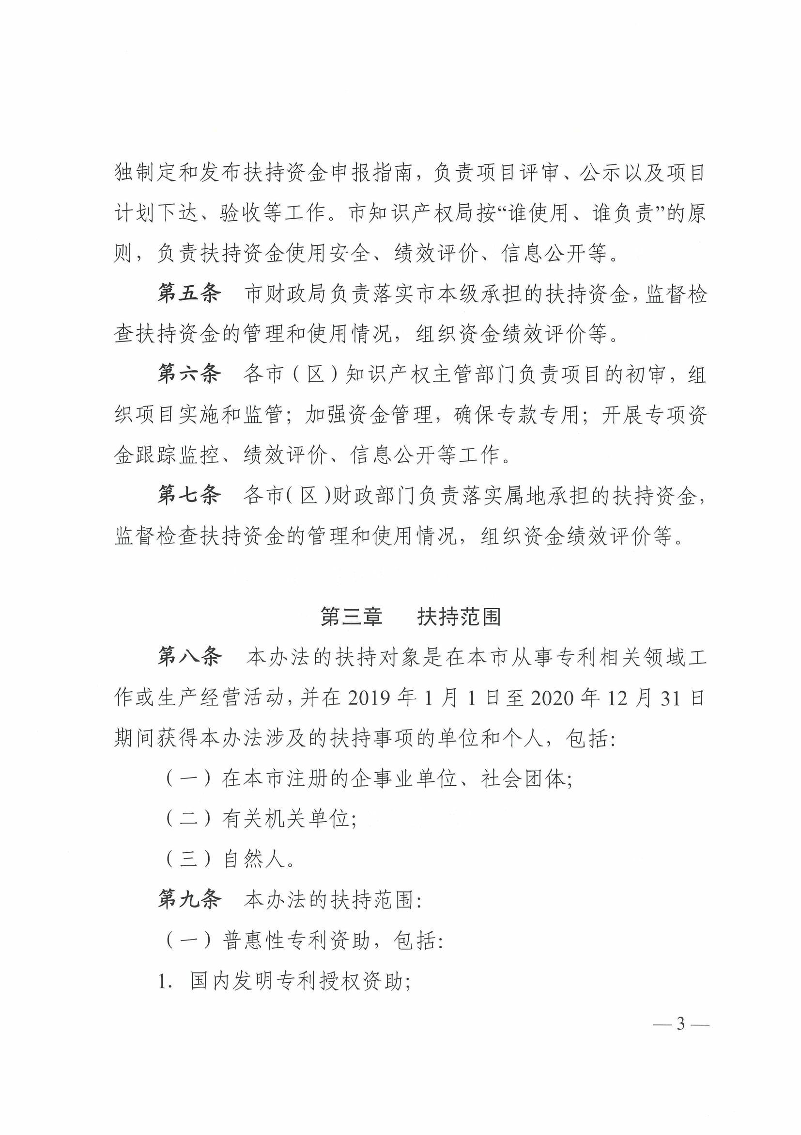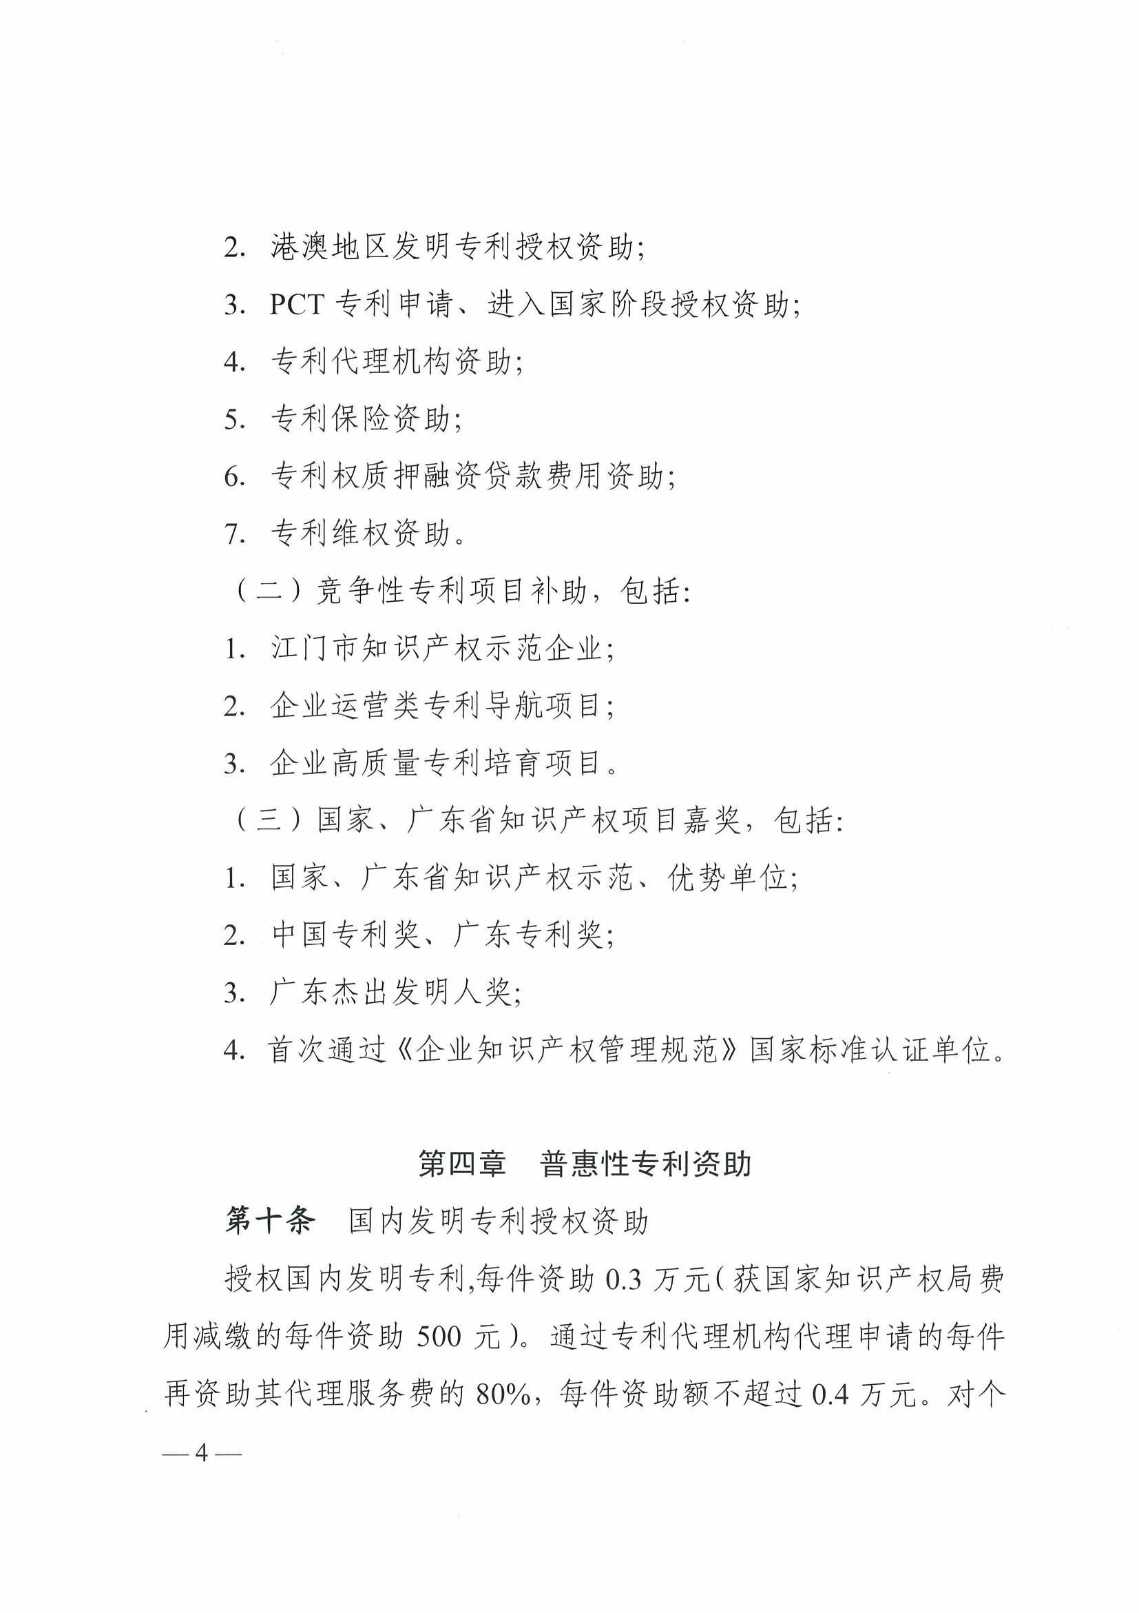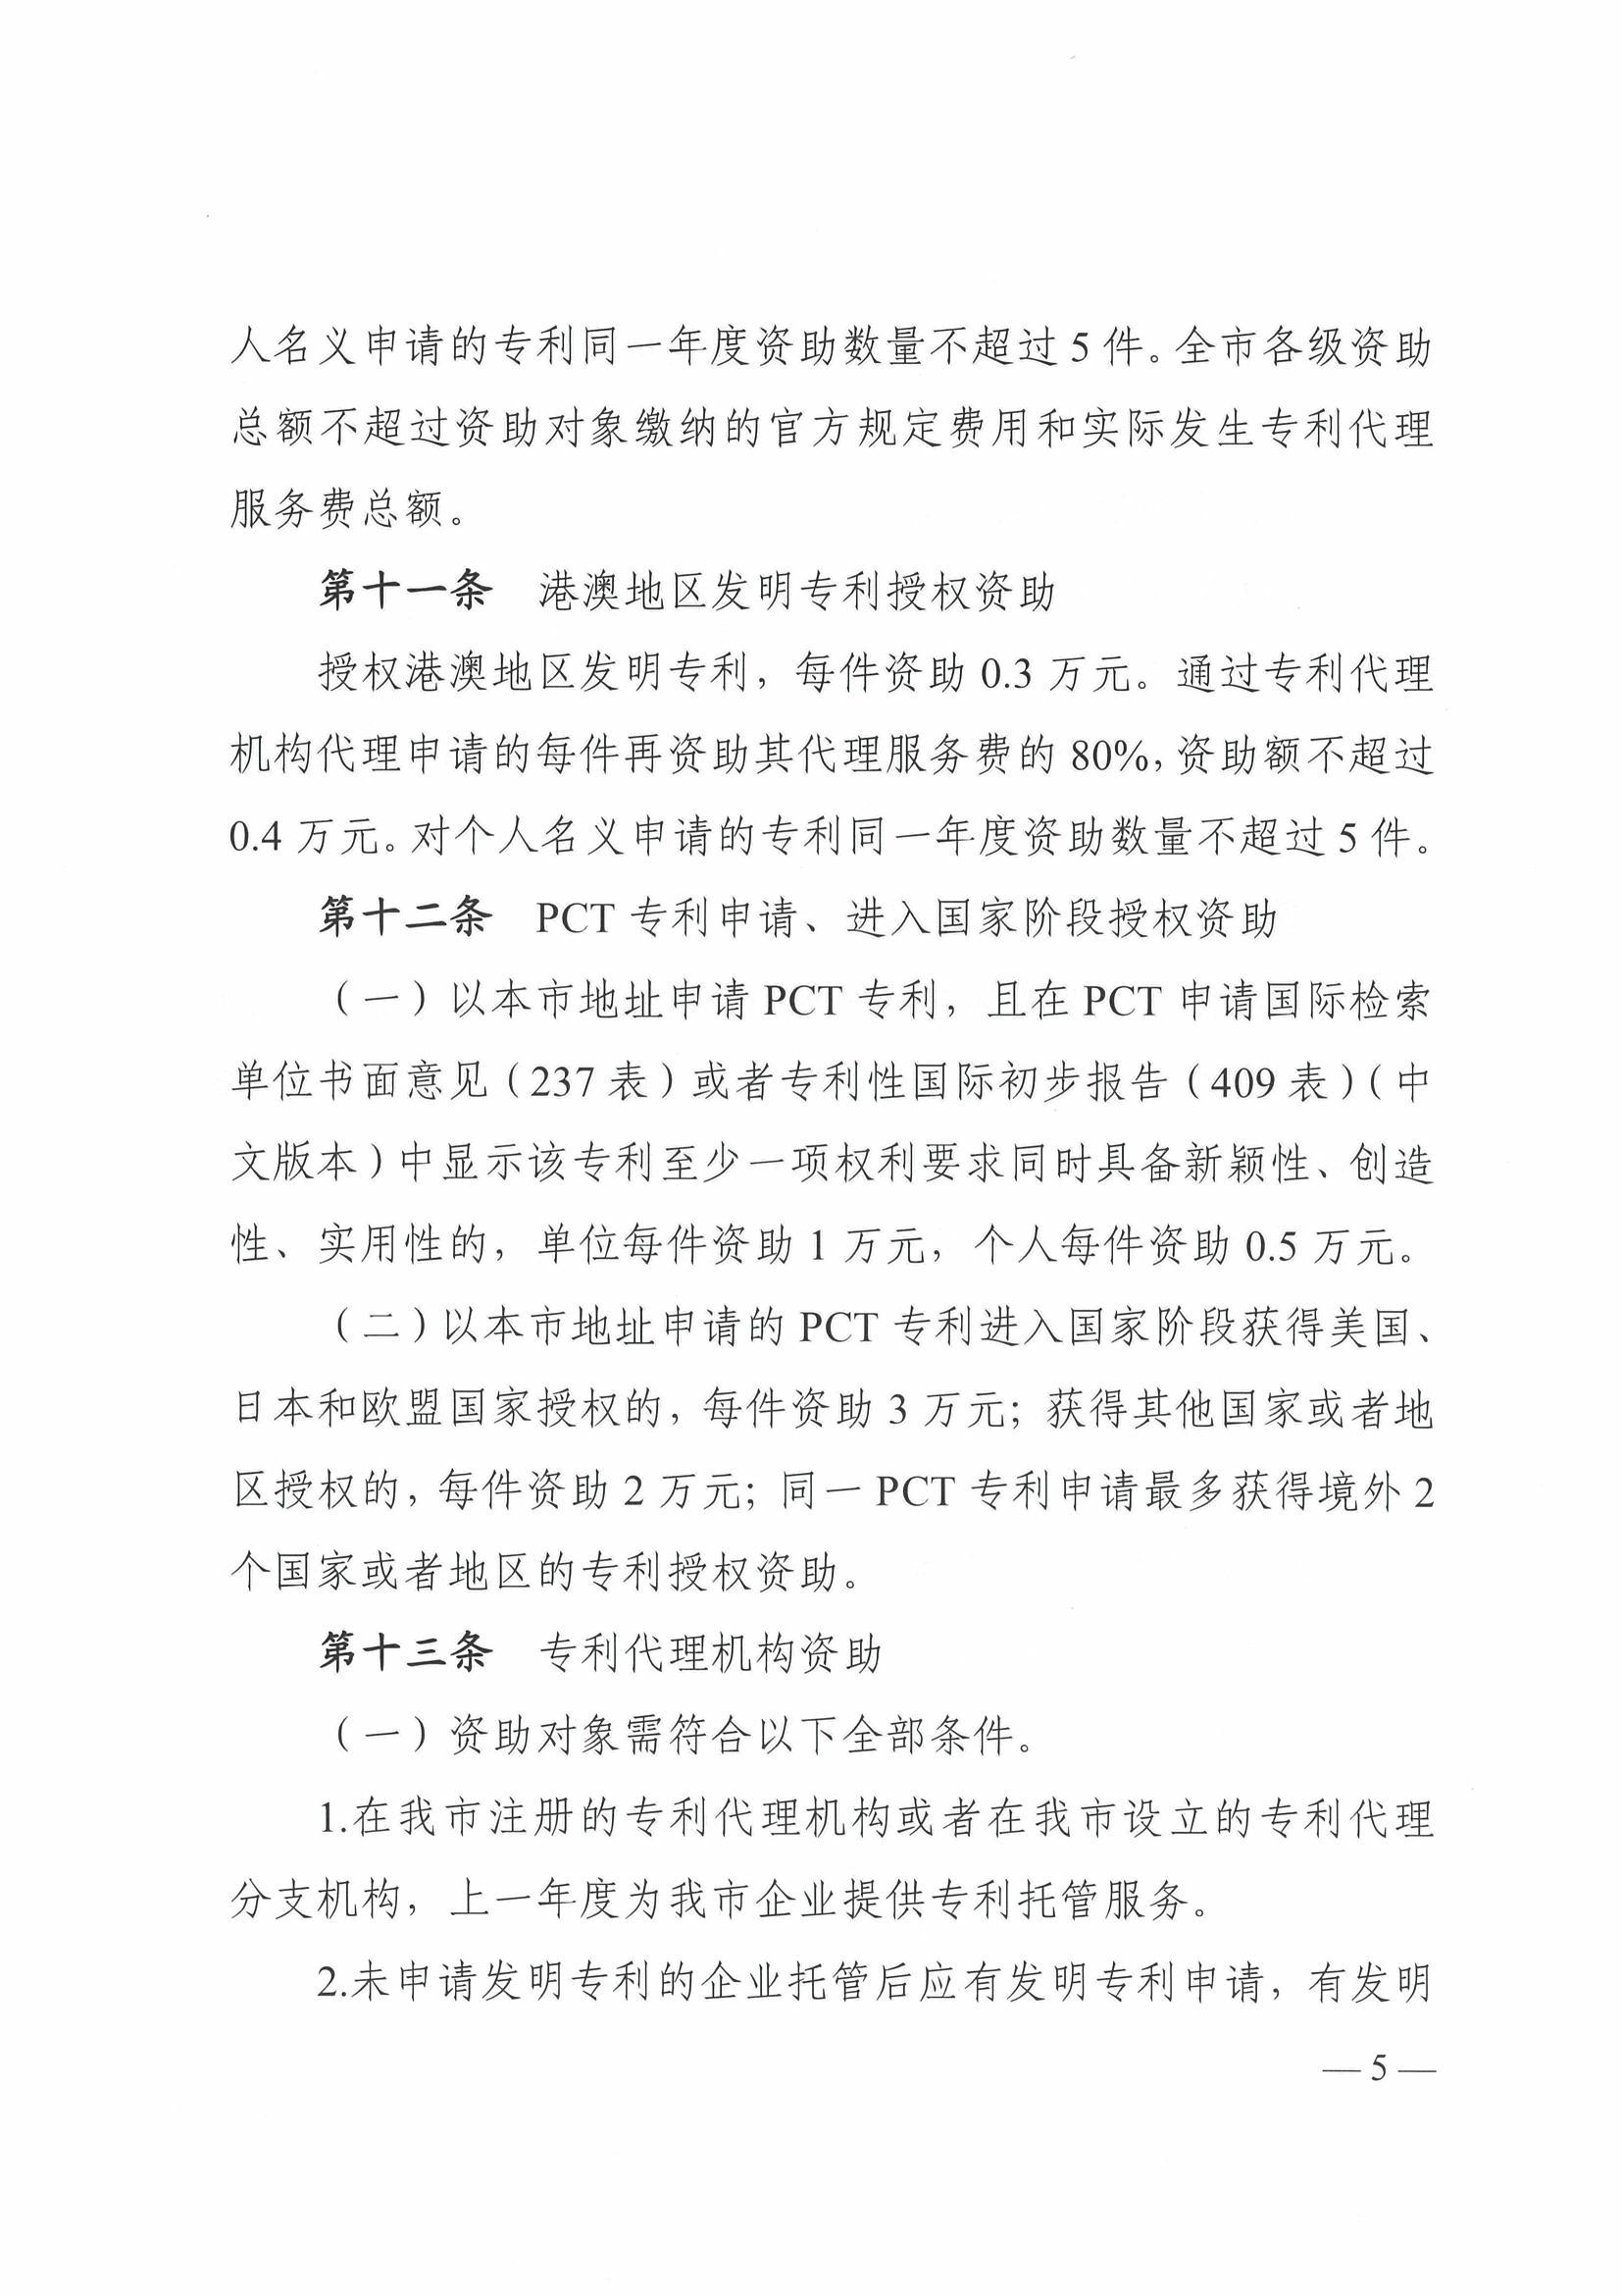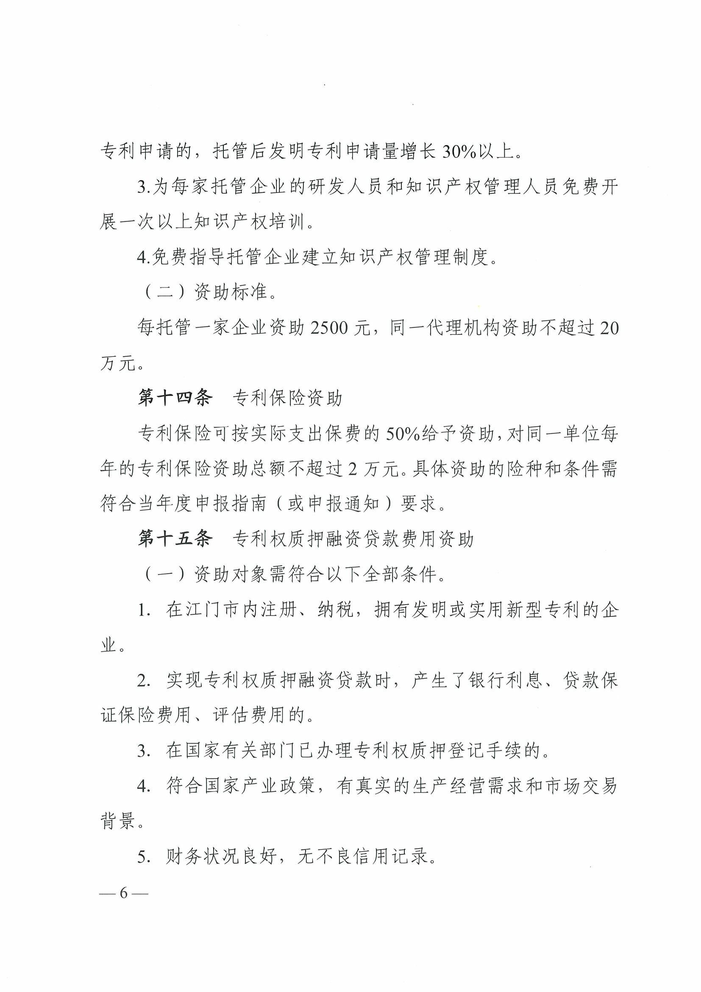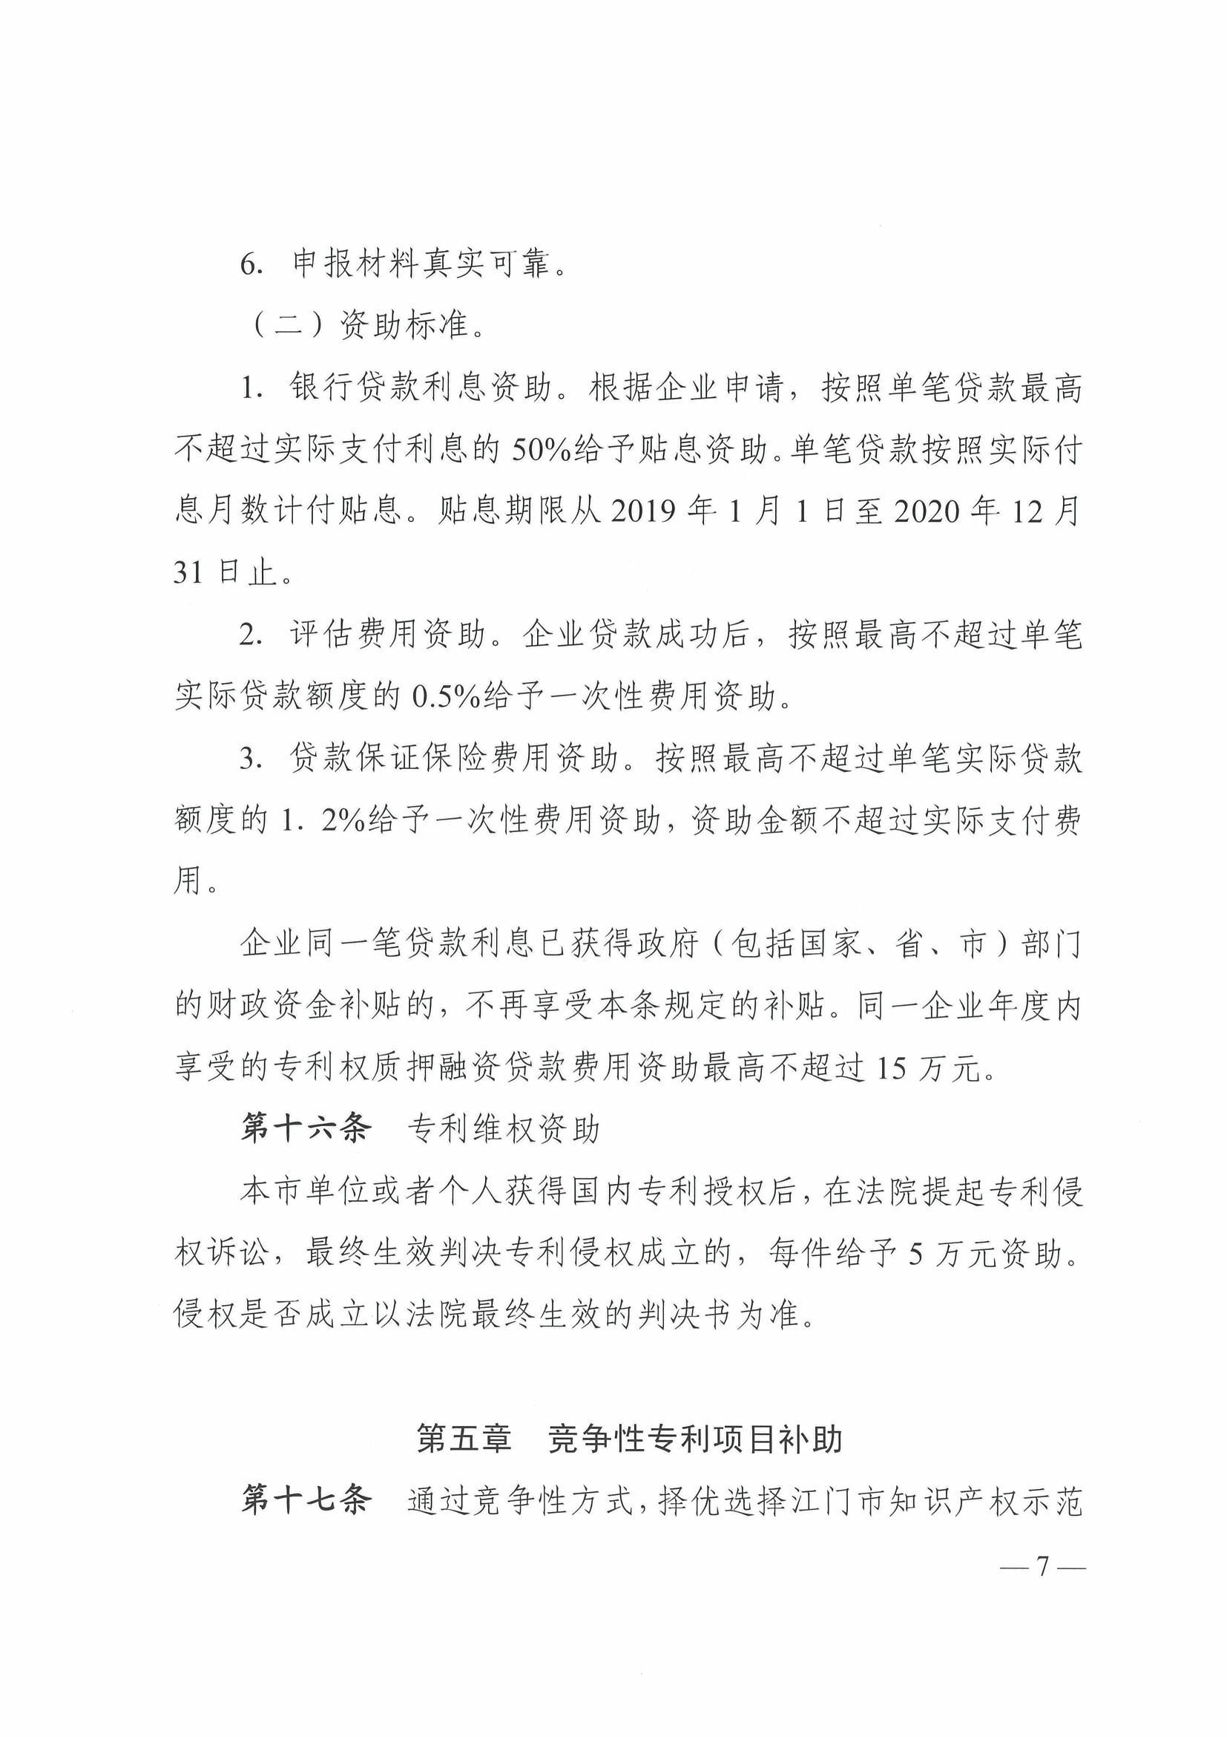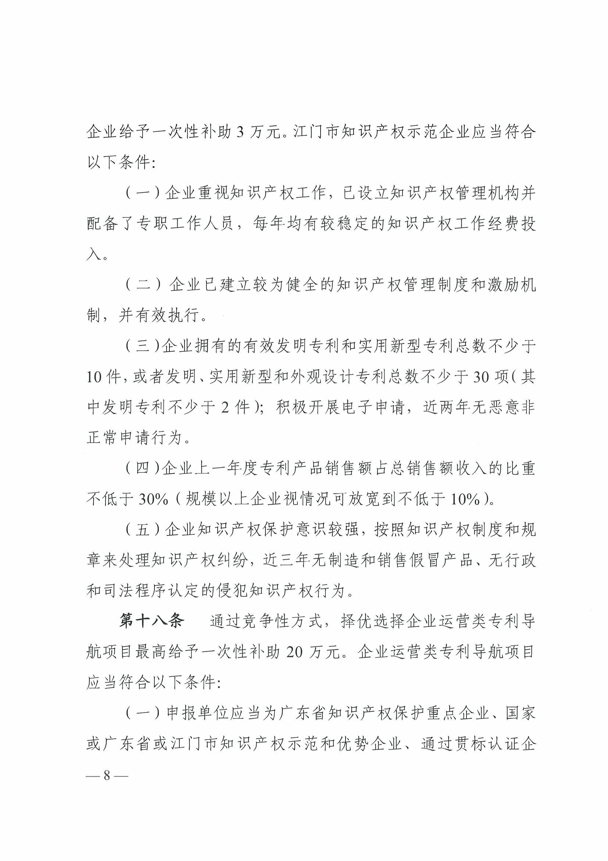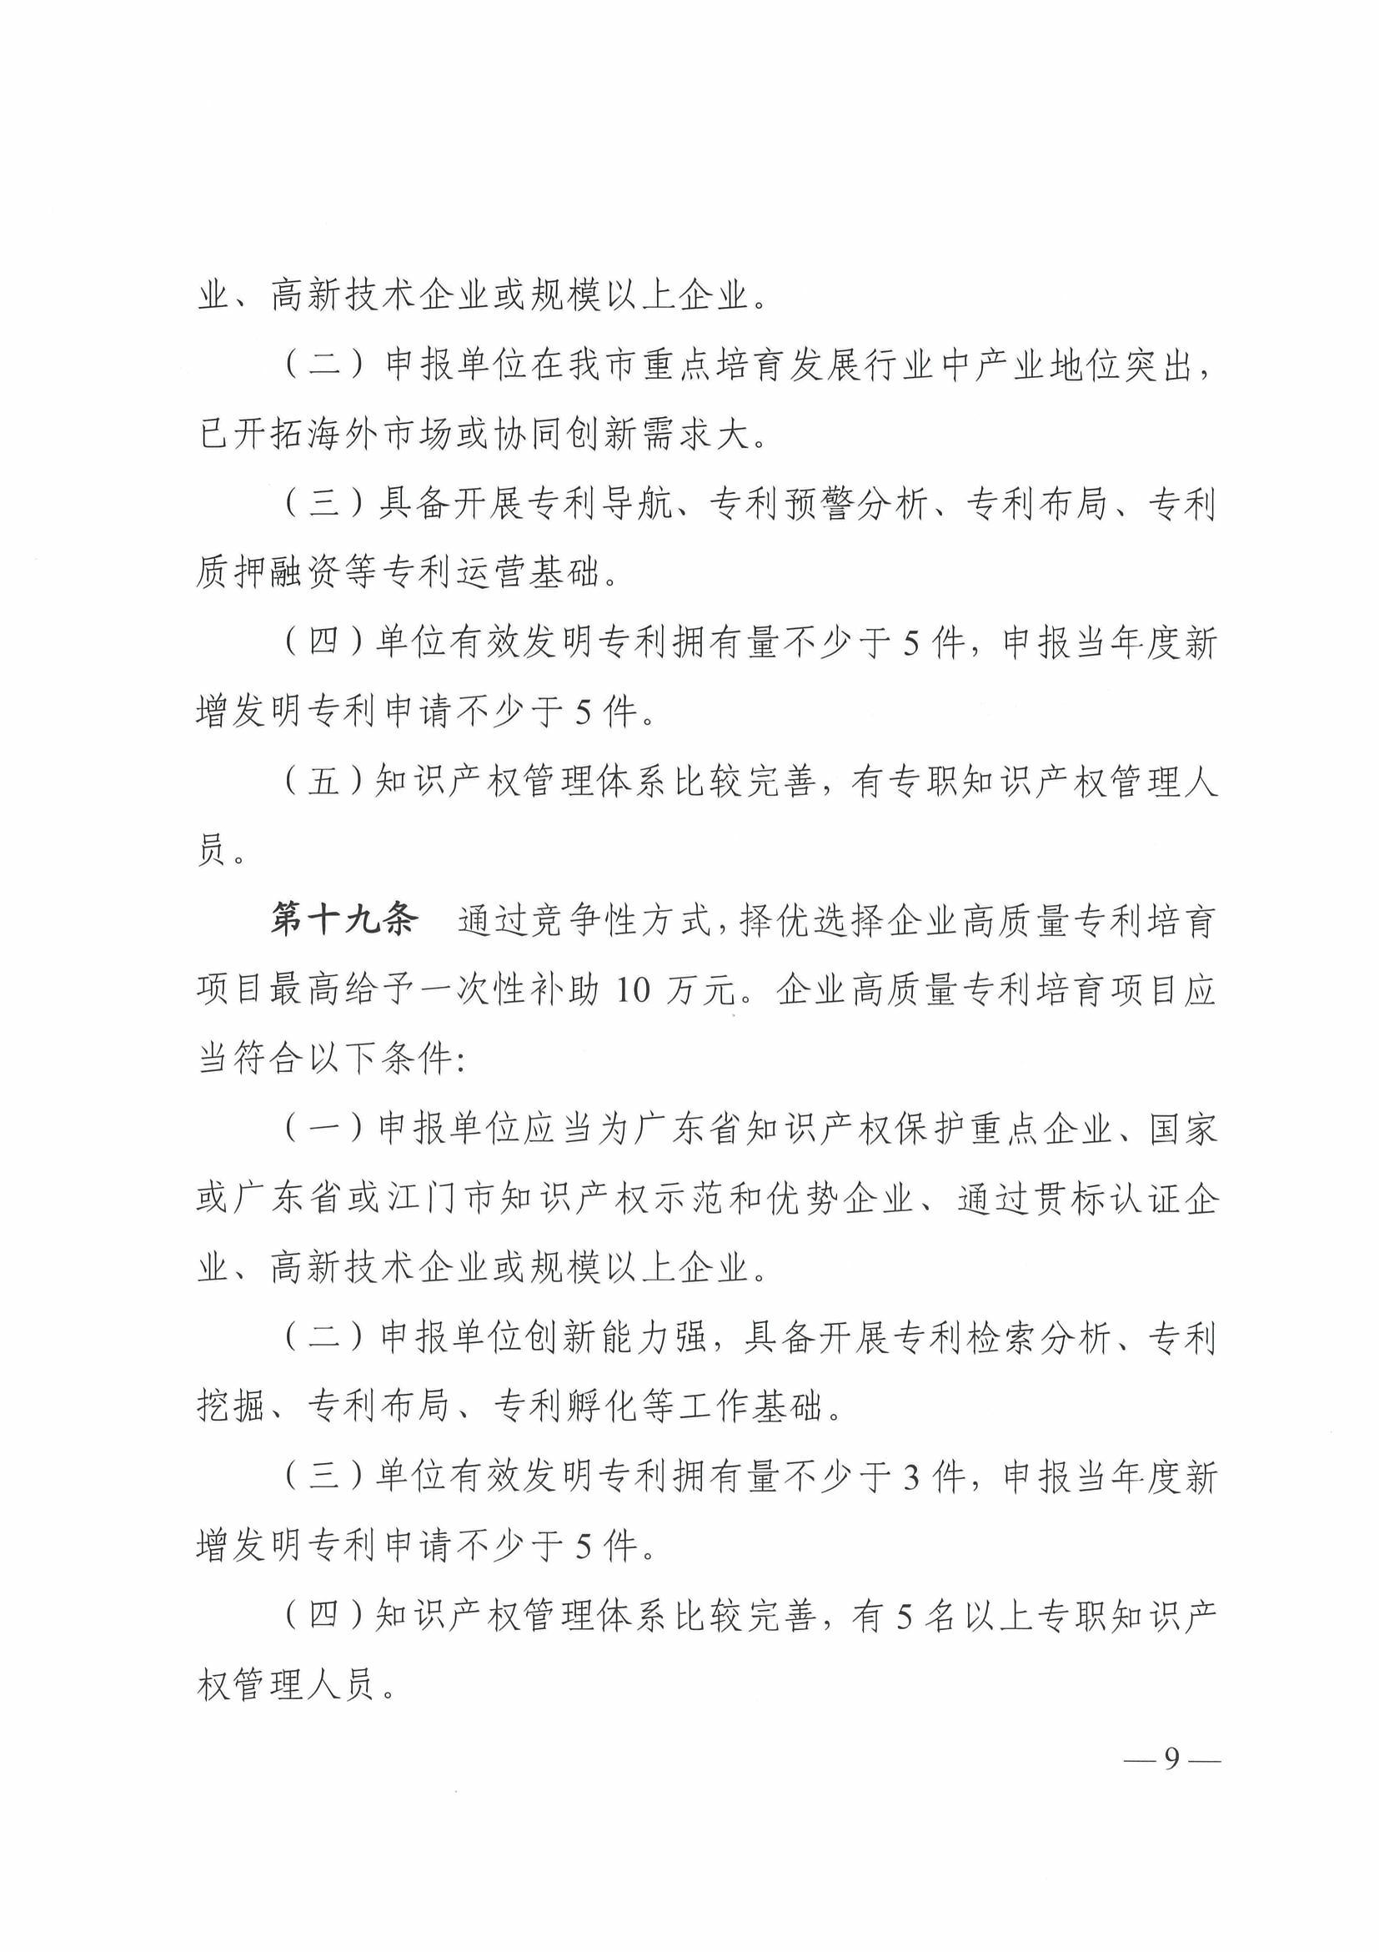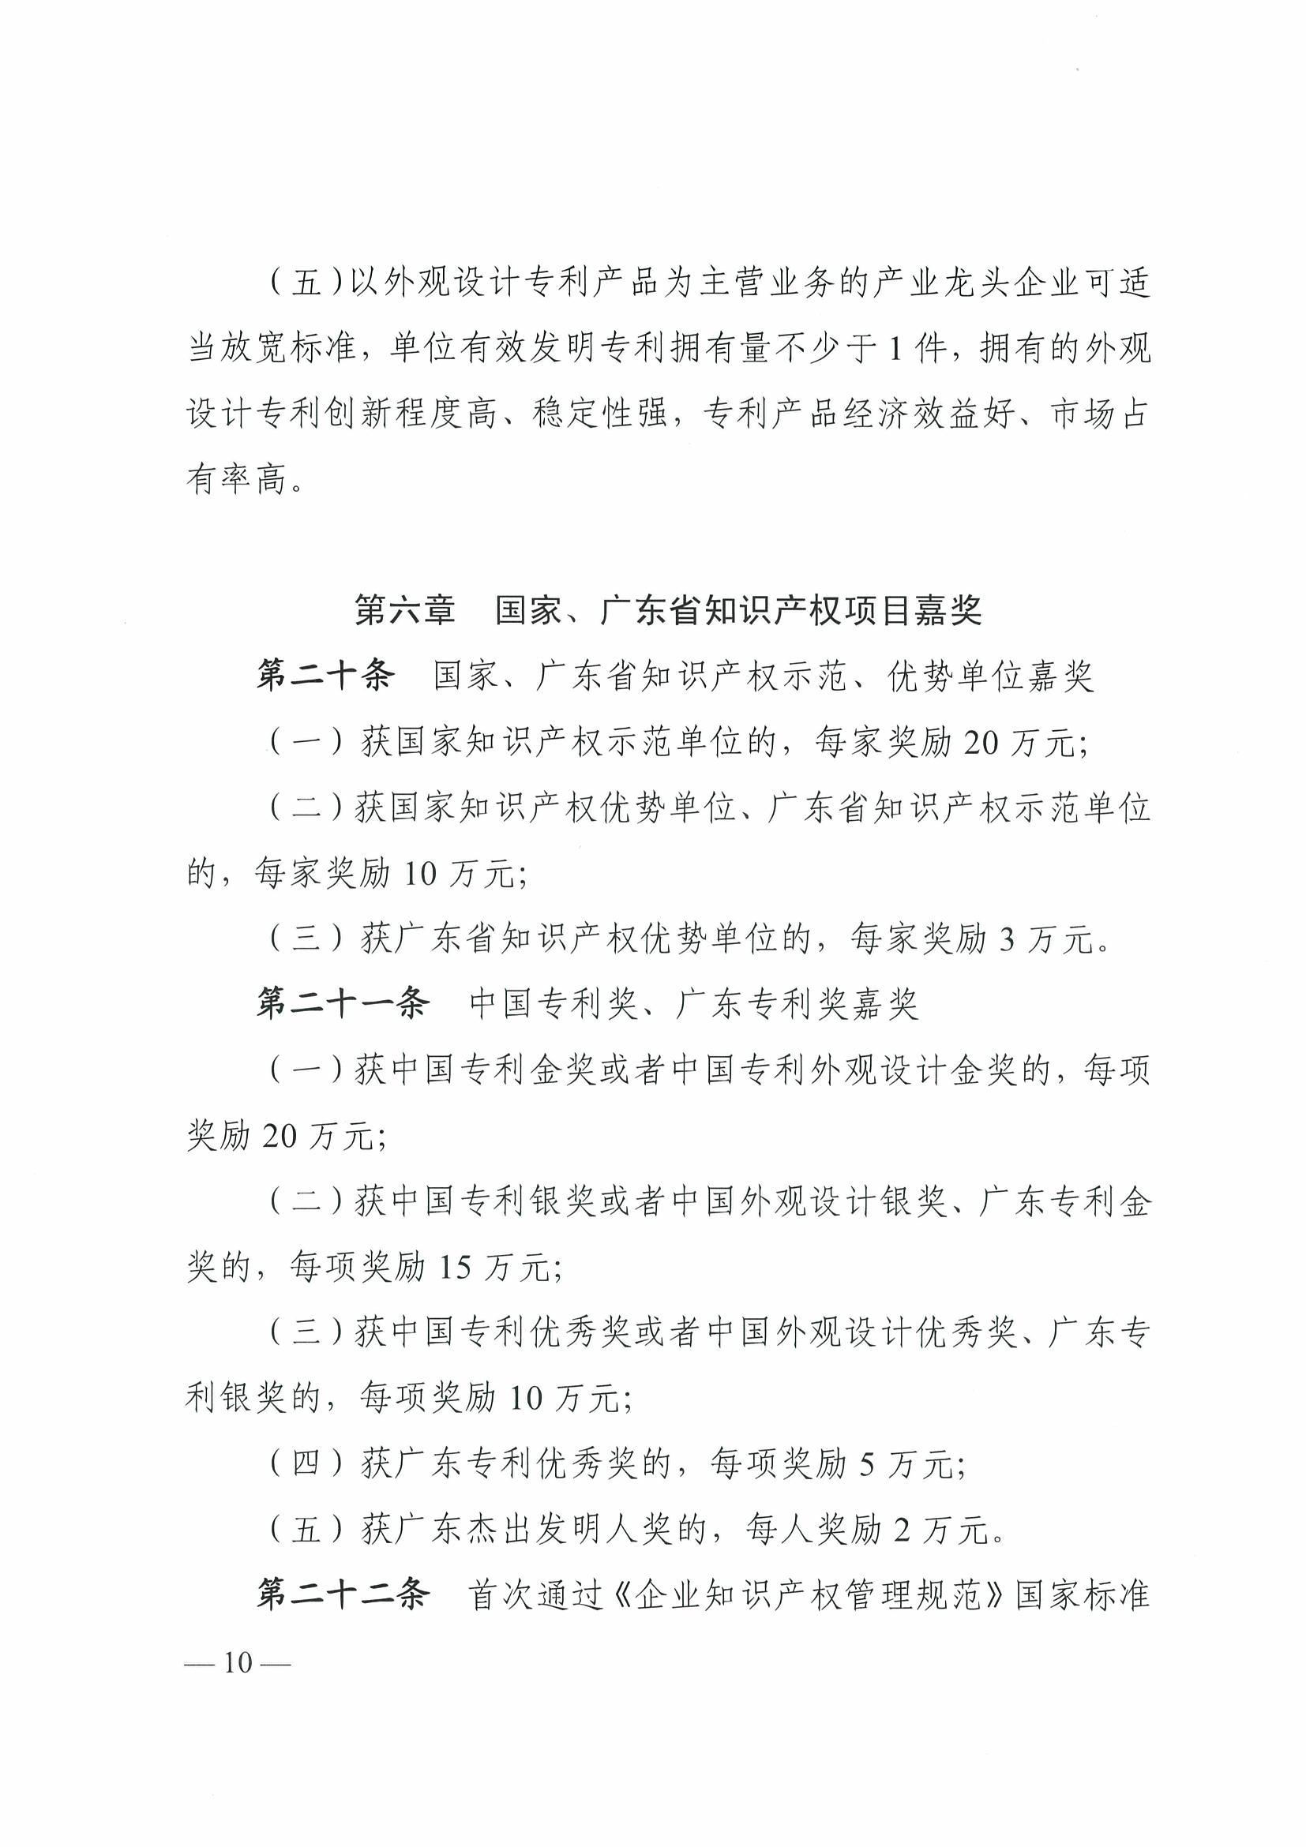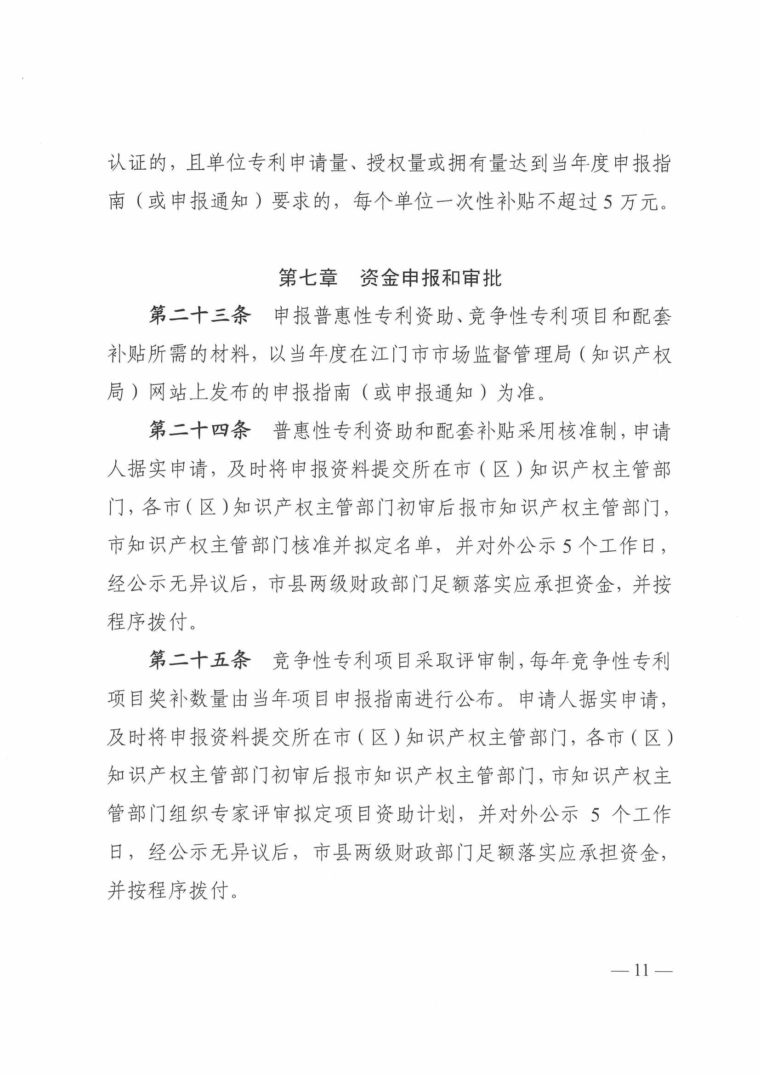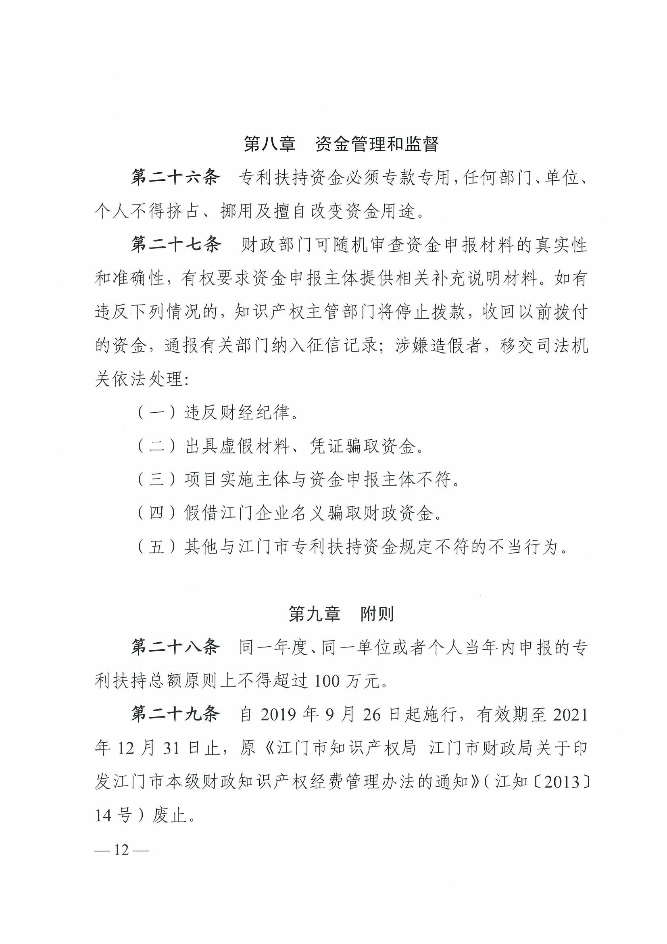
附件2

公开方式：主动公开

江门市知识产权局 2021年9月22日印发
校对：李文昭

